ГКУСО «КУРСКИЙ СРЦН «НАДЕЖДА»

Общие советы мамам и папам, которых беспокоят детские страхи по их преодолению

Многие страхи ребенка возникают из-за неправильного поведения родителей, их тревожности, гиперопеки или недостатка тепла и любви. Первостепенная задача для родителей – научиться адекватно к ним относиться, прорабатывать и стараться самим не становиться причиной испуга ребенка. Что бы ни случилось, вы должны стоять горой за своего ребенка – защищать его от нападок соседки из другого подъезда или критики воспитателя при вас. Иногда достаточно сказать: «я сама поговорю с ним», прийти домой и спокойно обсудить, почему он себя так повел. Выслушайте и дайте рекомендации малышу. Это лучший способ стать ему не только родителем, но и верным другом. 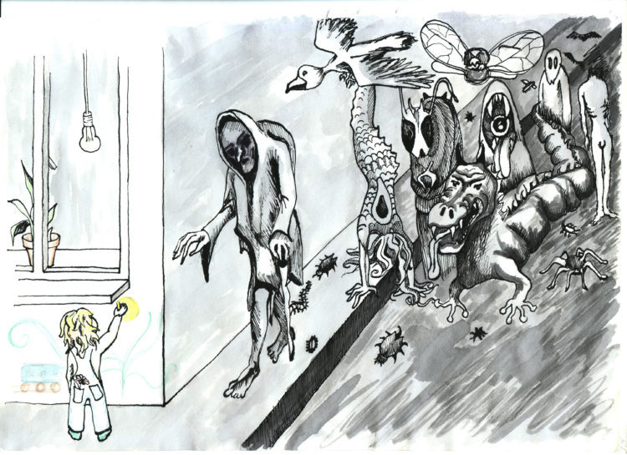
Побороть страх намного легче, если родители помогают ребенку чувствовать себя увереннее и создают безопасную атмосферу в семье. Для того, чтобы малыш чувствовал себя в безопасности, родители могут:
1. Быть рядом. Это особенно касается родителей маленьких детей (примерно до 5 лет), которые волнуются из-за ухода мамы на работу, неохотно соглашаются оставаться с кем-то другим, не любят ходить в детский сад. Но контакт с родителями важен абсолютно всем детям, даже подросткам. Важно не столько количество общения, сколько его качество. Чувство безопасности сопровождает близкий эмоциональный контакт – совместные игры, физический контакт (объятия, щекотка, укачивание на руках и так далее).
2. Исключить воспитание запугиванием. Желательно не только избегать манипуляций страхом, но и защитить ребенка от запугивания со стороны окружающих людей: воспитателей, бабушек/дедушек, старших братьев и сестер и так далее. Побеждать страхи гораздо легче вместе.
3. Позволить бояться. Иногда для ребенка важно просто пережить испуг, справиться с ним и развиваться дальше. Это позитивный процесс, и не стоит мешать ему. Когда ребенку страшно – замечательно поддерживать его в духе «тебе страшно, но я верю, что ты справишься». Но не стоит пытаться запретить ребенку бояться («это совсем не страшно, не выдумывай»), так как в этом случае к страху прибавится чувство вины и неполноценности.
Если получится детские страхи победить, то это поможет вырастить смелую личность, уверенную в себе и инициативную. Если же не обращать внимания на страх, то ребенок не узнает, что такое родительская защита в полной мере и будет многого опасаться в будущем.
Важно помнить, что переживания детей заслуживают внимания, какими бы нелепыми и глупыми они ни казались взрослым. Психика ребенка – это удивительный и хрупкий мир, который человек, повзрослев, носит внутри себя всю свою жизнь. Поэтому детские переживания всегда заслуживают внимания и заботы взрослых.

Педагог-психолог отделения социальной реабилитации О.А. Быстрова

